Charger le programme sur le Wemos avec le logiciel Arduino
Pour programmer le wemos, nous utilisons le logiciel Arduino.
Nous devons ajouter quels outils complémentaires à ce logiciel pour deux raisons :
- Lui donner les capacité de gérer la carte Wemos D1 mini.
- Le doter de « bibliothèques » pour gérer le Wifi et les capteurs.
Attention en anglais le terme « librairies » est un faux-ami. Il se traduit par « bibliothèques ». Les bibliothèques sont des fichiers de code qu'il serait laborieux de retaper à chaque fois qu'on en a besoin.

Ajouter les bibliothèques nécessaires
Pour le petit Bot nous avons besoin des bibliothèques suivantes :
- Servo.h

ATTENTION : Si il manque des bibliothèques, le logiciel Arduino refusera de charger le programme et renverra un message d'erreur. Ce message d'erreur vous indique quelle bibliothèque manque.

Pour installer les bibliothèques, il existe plusieurs manière. Le logiciel vous aide directement à installer les bibliothèques. Pour le cas ou certaines ne serait pas disponibles, essayez la seconde méthode.
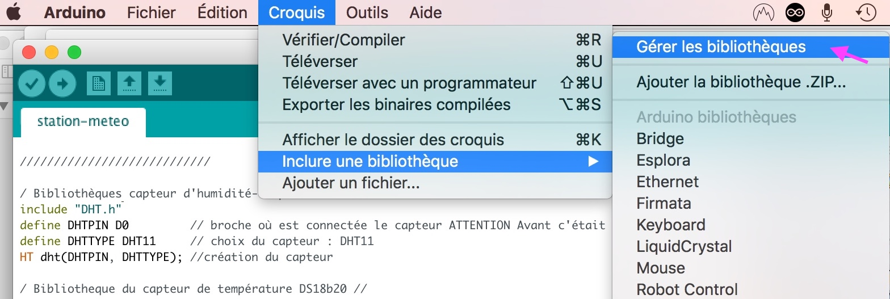
Commencez par celle-ci : ouvrez le logiciel Arduino puis allez dans Croquis → inclure une bibliothèque → gérer les bibliothèques

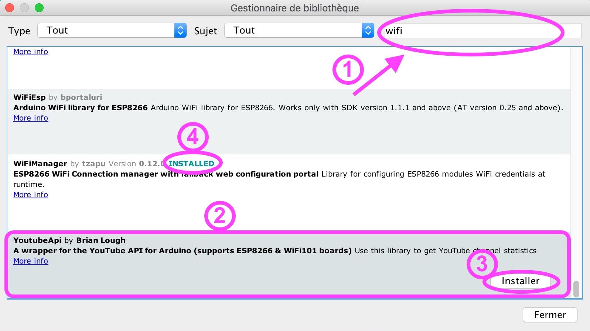
La fenêtre de gestion des bibliothèques s'ouvre :
- Recherchez votre bibliothèque.
- Cliquez la bibliothèque recherchée, « installer » apparaît.
- Cliquez sur « installer »
- Votre bibliothèque apparaît comme installée.

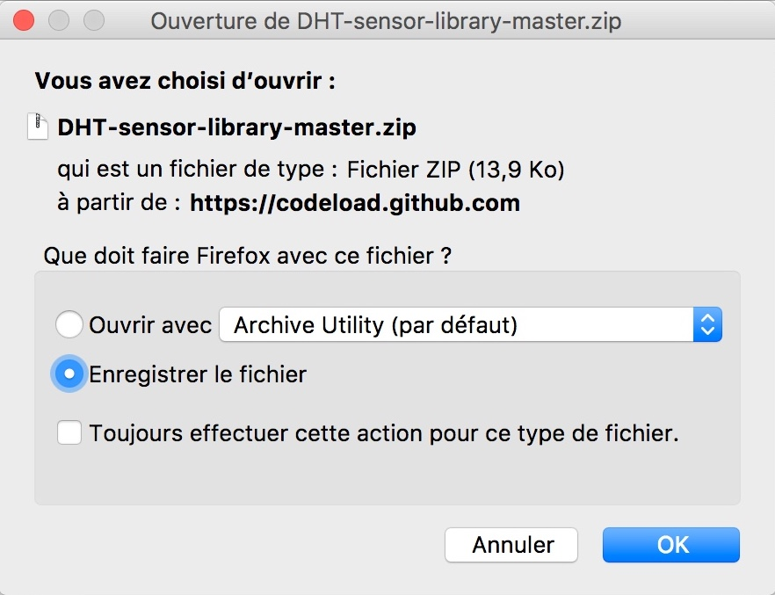
La seconde méthode :
Cliquez sur le lien donné plus haut pour télécharger la bibliothèque. Par exemple la bibliothèque qui permet de gérer les capteurs DHT.
https://github.com/adafruit/DHT-sensor-library/archive/master.zip
Votre navigateur vous propose de l'enregistrer, vous le faite, sur votre bureau par exemple.

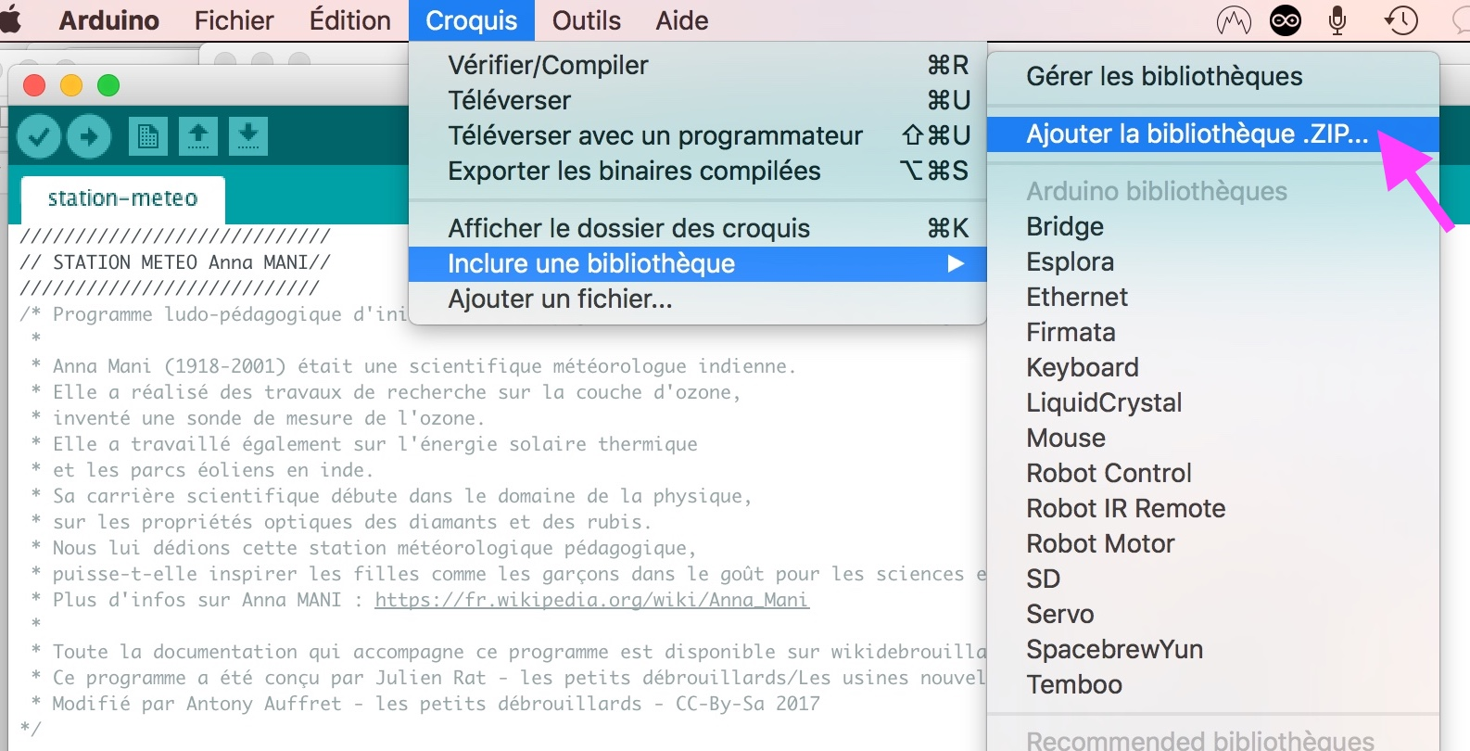
Ensuite, vous allez ajouter cette bibliothèque dans le logiciel Arduino.
Cliquez sur Croquis → inclure une bibliothèque → Ajouter la bibliothèque.ZIP

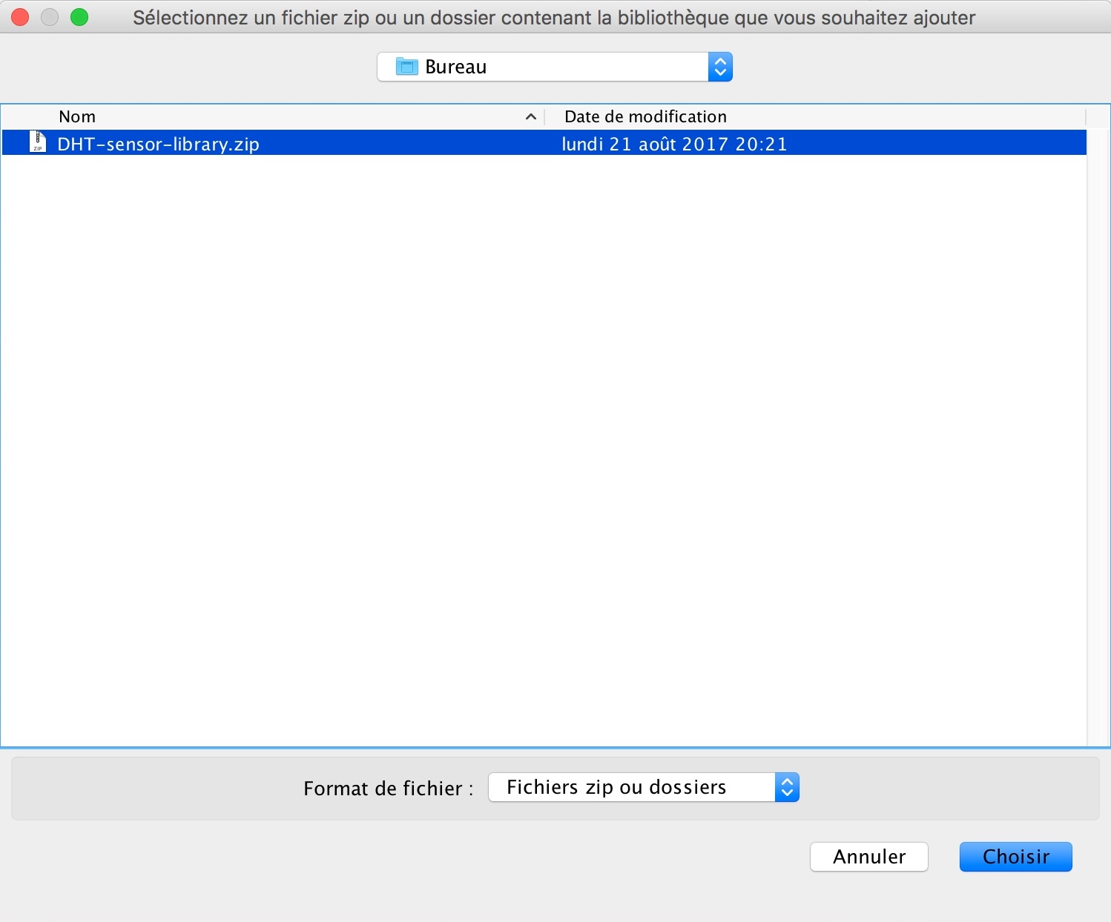
Une fenêtre de recherche s'ouvre.

Sélectionnez la bibliothèque, cliquez sur Choisir
C'est fait !

Télécharger le programme sur le Wemos
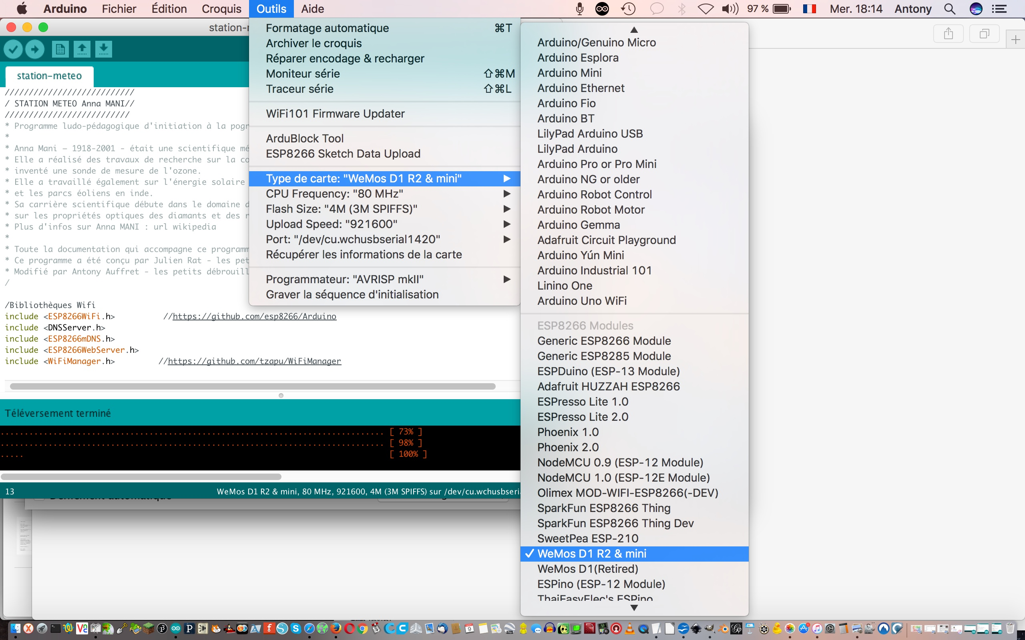
Ouvrez votre logiciel Arduino
Branchez le Wemos.
Choisissez le bon type de carte.

ATTENTION !
Il faut que vous ayez configuré le logiciel Arduino pour qu'il puisse gérer les cartes Wemos (Un tutoriel en se sens est disponible).

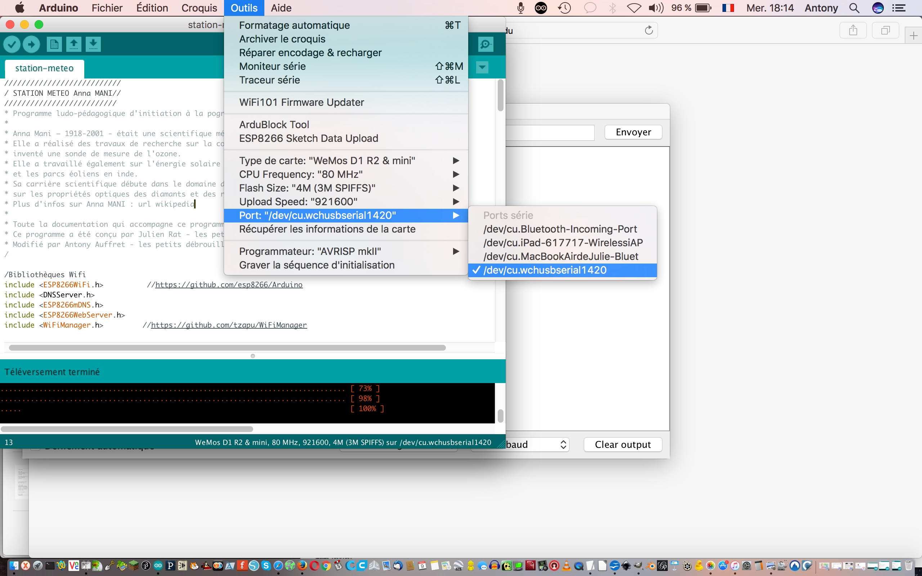
Choisissez le port.
Si le port du Wemos n'apparait pas, il y a plusieurs causes possibles :
- Les pilotes du Wemos ne sont pas installé.
- Le câble utilisé n'est pas bon (il existe des câbles USB-Micro USB qui ne font pas circuler les données (ceux des chargeurs simples par exemple)).

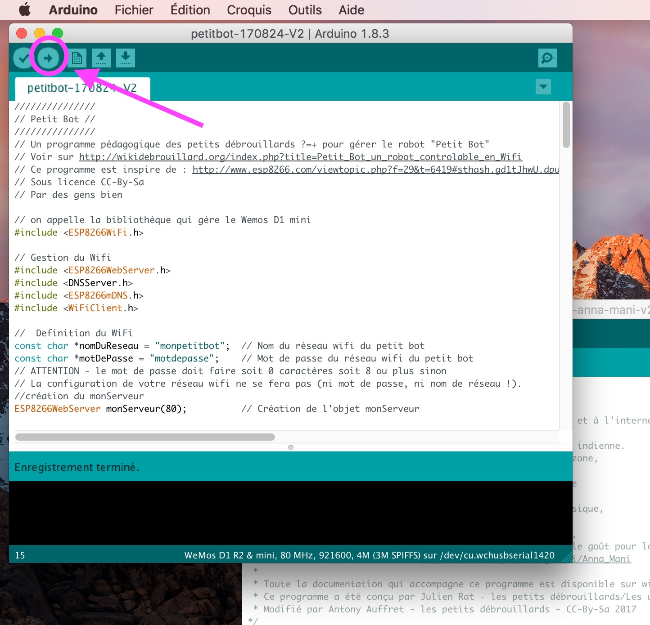
Téléversez le programme « petitbot » dans votre Wemos.
Si le téléchargement ne fonctionne pas essayez d'appuyer sur le bouton « reset » du Wemos.
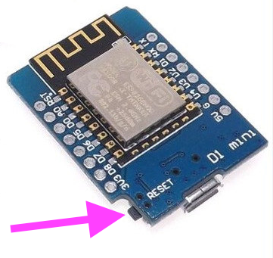
Une fois le programme chargé, le petit bot est prêt à servir.

